1.(Uni sic 2005) Uma produtora pretende lançar um filme em fita de vídeo e prevê uma venda de 20 000 cópias. O custo fixo de produção do filme foi de R$ 150 000,00 e o custo por unidade foi de R$ 20,00 (fita, processo de copiar e embalagem). O preço mínimo que deverá ser cobrado por fita para não haver prejuízo é:
a) R$ 22,50. b) R$ 25,00. c) R$ 27,50. d) R$ 32,50. e) R$ 35,00.

2.(Unicamp) O preço a pagar por uma corrida de táxi depende da distância percorrida. A tarifa y é composta por duas partes: uma parte fixa denominada bandeirada e uma parte variável que depende do número x de quilômetros rodados. Suponha que a bandeirada esteja custando R$ 1,80 e o quilômetro rodado, R$ 0,12. Quanto se pagará por uma corrida em que o táxi rodou 10 km?
a) R$ 2,00 b) R$ 6,00 c) R$ 3,00
d) R$ 5,00 e) R$ 4,00

3 (Fgv) Os gastos de consumo (C) de uma família e sua renda (x) são tais que $C=\text{2000}+0,8x$. Podemos, então, afirmar que:
a) se a renda aumenta em 500; o consumo aumenta em 500;
b) se a renda diminui em 500; o consumo diminui em 500;
c) se a renda aumenta em 1000, o consumo aumenta em 800;
d) se a renda diminui em 1000; o consumo diminui em 2800;
e) se a renda dobra; o consumo dobra.

4.(Cecem) O custo de transporte de uma certa carga por ferrovia é composto por uma quantia fixa de R$ 1.000,00 mais R$ 50,00 por quilômetro rodado. A mesma carga transportada por rodovia tem um custo fixo de R$ 600,00 mais R$ 60,00 por quilômetro rodado. Acima de m quilômetro rodados, o custo por ferrovia é inferior ao custo por rodovia. Podemos afirmar que:
a) m = 5 b) m = 10 c) m = 20 d) m = 30 e) m = 40

5.(Uma - mg) Sendo $f\left(x\right)=\text{mx}+2$e $f\left(−3\right)=\text{14}$, então o valor de $f\left(−1\right)$ será:
a) 4 b) 6. c) 8. d) 10. e) 12

6.(Ufmg 2002) O valor V, em reais, da conta mensal de energia elétrica é calculado a partir do consumo C, em kWh. Para consumos inferiores ou iguais a 200 kWh, o valor do kWh é de R$ 0,30. No entanto, para consumos superiores, o valor do kWh é acrescido de 50% para a parcela que exceder a 200 kWh.
1. TRACE, no plano coordenado abaixo, o gráfico de V como função de C, para $0≤C≥\text{600}$.

2. CALCULE o valor de V correspondente a um consumo de 500 kWh no mês.
3. CALCULE o valor de C correspondente a uma conta mensal de R$ 132,00.

7 (UFRN). Três planos de telefonia celular são apresentados na tabela abaixo:
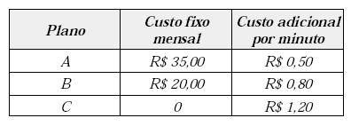
a) Qual é o plano mais vantajoso para alguém que utilize 25 minutos por mês?
b) A partir de quantos minutos de uso mensal o plano A é mais vantajoso que os outros dois?

8. Enem 2016
Uma empresa farmacêutica fez um estudo da eficácia (em porcentagem) de um medicamento durante 12 h de tratamento em um paciente. O medicamento foi administrado em duas doses, com espaçamento de 6 h entre elas. Assim que foi administrada a primeira dose, a eficácia do remédio cresceu linearmente durante 1 h, até atingir a máxima eficácia (100%), e permaneceu em máxima eficácia durante 2 h. Após essas 2 h em que a eficácia foi máxima, ela passou a diminuir linearmente, atingindo 20% de eficácia ao completar as 6 h iniciais de análise. Nesse momento, foi administrada a segunda dose, que passou a aumentar linearmente, atingindo a máxima eficácia após 0,5 h e permanecendo em 100% por 3,5 h. Nas horas restantes da análise, a eficácia decresceu linearmente, atingindo ao final do tratamento 50% de eficácia.
Considerando as grandezas tempo (em hora), no eixo das abscissas; e eficácia do medicamento (em porcentagem), no eixo das ordenadas, qual é o gráfico que representa tal estudo?
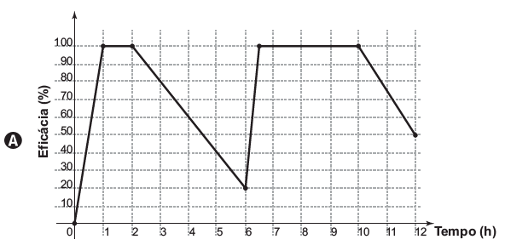
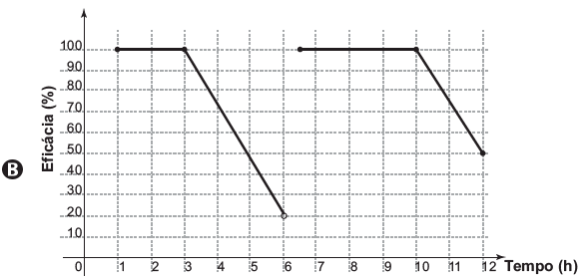
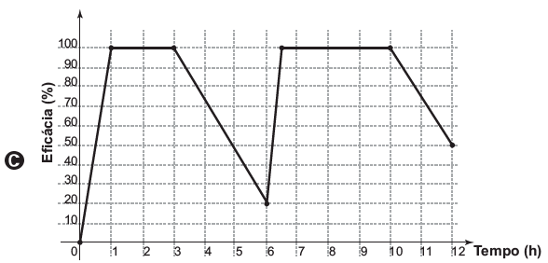
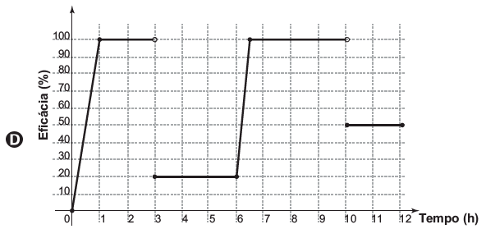
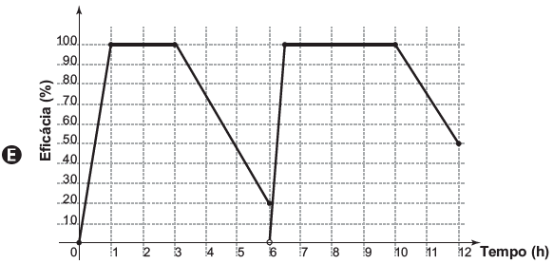

9. Enem 2016 – 1ª Azul – 139
Uma cisterna de 6 000 L foi esvaziada em um período de 3 h. Na primeira hora foi utilizada apenas uma bomba, mas nas duas horas seguintes, a fim de reduzir o tempo de esvaziamento, outra bomba foi ligada junto com a primeira. O gráfico, formado por dois segmentos de reta, mostra o volume de água presente na cisterna, em função do tempo.
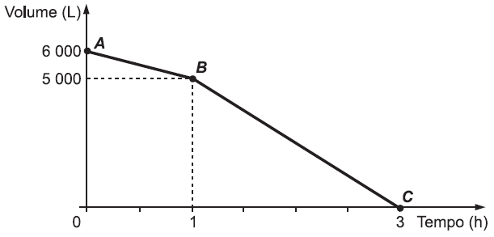
Qual é a vazão, em litro por hora, da bomba que foi ligada no início da segunda hora?
a) 1 000
b) 1 250
c) 1 500
d) 2 000
e) 2 500
- Enem 2016 – 1ª Azul – 158
Um dos grandes desafios do Brasil é o gerenciamento dos seus recursos naturais, sobretudo os recursos hídricos. Existe uma demanda crescente por água e o risco de racionamento não pode ser descartado. O nível de água de um reservatório foi monitorado por um período, sendo o resultado mostrado no gráfico. Suponha que essa tendência linear observada no monitoramento se prolongue pelos próximos meses.
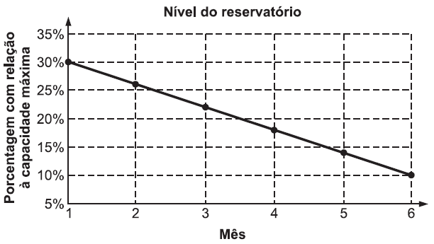
Nas condições dadas, qual o tempo mínimo, após o sexto mês, para que o reservatório atinja o nível zero de sua capacidade?
a) 2 meses e meio.
b) 3 meses e meio.
c) 1 mês e meio.
d) 4 meses.
e) 1 mês.

11). Enem 2015 – 1ª Azul – 176
Após realizar uma pesquisa de mercado, uma operadora de telefonia celular ofereceu aos clientes que utilizavam até 500 ligações ao mês o seguinte plano mensal: um valor fixo de R$ 12,00 para os clientes que fazem até 100 ligações ao mês. Caso o cliente faça mais de 100 ligações, será cobrado um valor adicional de R$ 0,10 por ligação, a partir da 101ª até a 300ª; e caso realize entre 300 e 500 ligações, será cobrado um valor fixo mensal de R$ 32,00.
Com base nos elementos apresentados, o gráfico que melhor representa a relação entre o valor mensal pago nesse plano e o número de ligações feitas é:
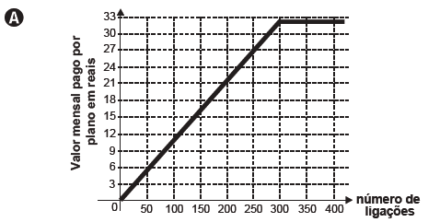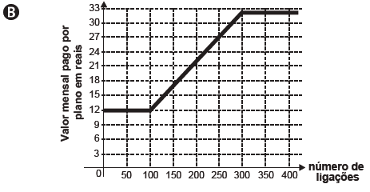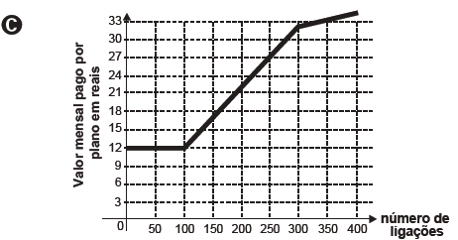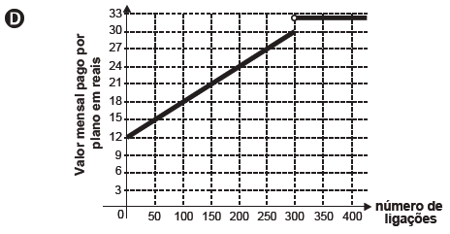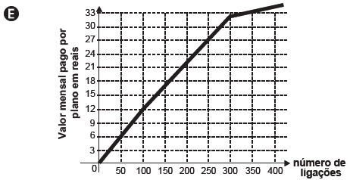
- Enem 2015 – 2ª Azul – 142
No comércio é comumente utilizado o salário mensal comissionado. Além de um valor fixo, o vendedor tem um incentivo, geralmente um percentual sobre as vendas. Considere um vendedor que tenha salário comissionado, sendo sua comissão dada pelo percentual do total de vendas que realizar no período. O gráfico expressa o valor total de seu salário, em reais, em função do total de vendas realizadas, também em reais.
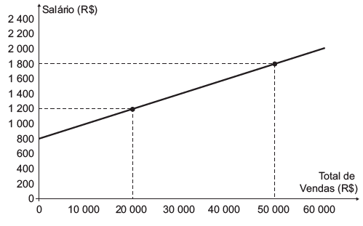
Qual o valor percentual da sua comissão?
A 2,0% B 5,0% C 16,7% D 27,7% E 50,0%

GABARITO:
- C
- C
- C
- E
- B
- 1. Gráfico construir; 2. R$195,00; 3. 360kwh
- a) Plano C; b) 50 minutos.
- C
- C
- A
- B
- A

